Korte lesbrief Charlie Kirk
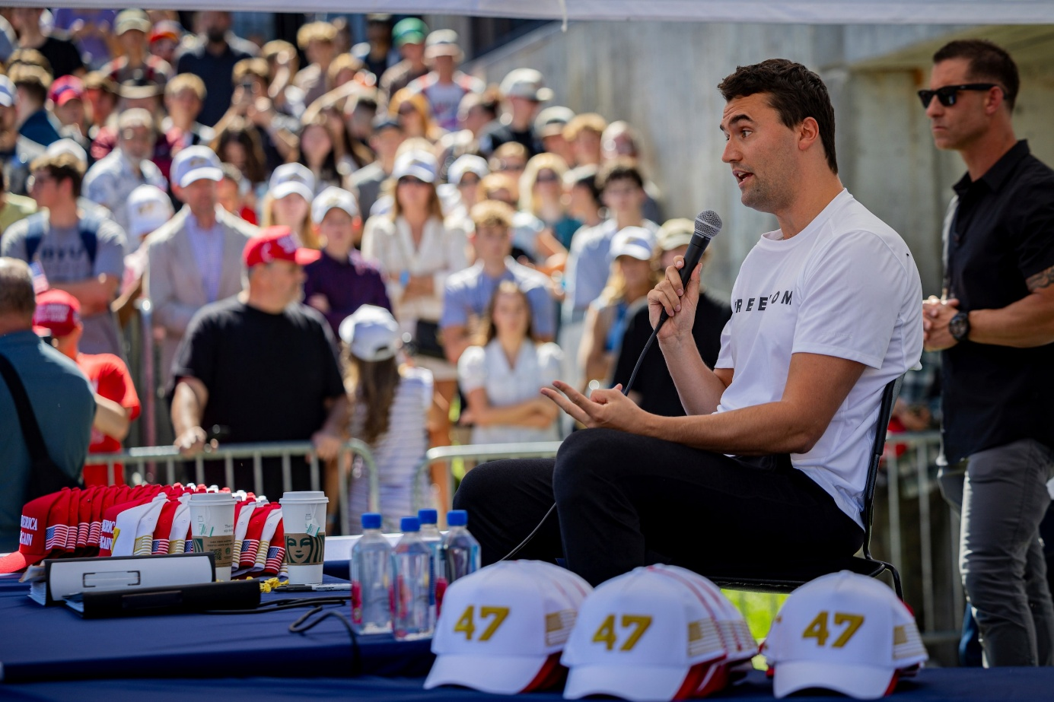
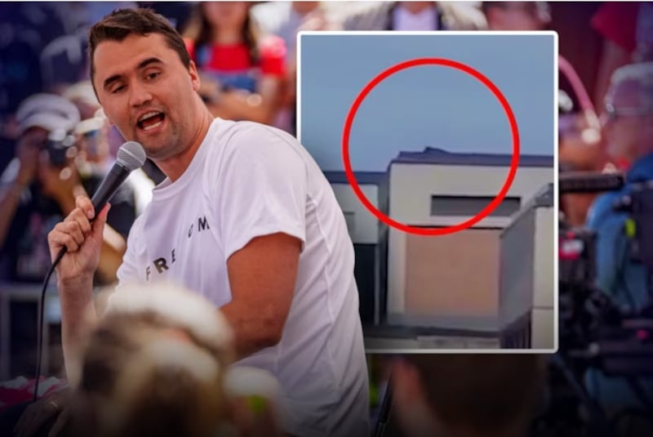

Onderwerp | Moord op Charlie Kirk (1993-2025)
Activiteit | Leerlingen leren wie Charlie Kirk was en wat er op 10 september 2025 in Utah (VS) gebeurd is. Daarnaast is er een klassengesprek over stellingen die met het thema te maken hebben
Tijdsduur | 50- 60 min
Niveau | Bovenbouw vmbo/ havo of vwo. Onderbouw zou eventueel kunnen, maar dan is er veel begeleiding van de docent nodig. Vooral bij deel B.
Beginsituatie | De kinderen hoeven geen voorkennis te hebben. Het is altijd handig dat ze een beetje op de hoogte zijn van het onderwerp
Instrueren en uitvoering | De opdracht bestaat uit drie delen:  - In deel A bespreken de leerlingen samen met de leraar wat ze weten over Charlie Kirk. Daarnaast kijken we een filmpje die te maken heeft met de moord en de reactie van het publiek. Vervolgens reflecteren de leerlingen hier in groepjes op (10-15 min).  - In deel B doen ze een onderzoek, dit door middel van aangereikte bronnen. De leerlingen maken in groepjes van drie een profielschets van Charlie Kirk. Tevens beschrijven zij de moord op Kirk (25 min, inclusief bespreken).  - In deel C is er een klassengesprek over stellingen (15-20 min, dit hangt van het enthousiasme van de klas af).
Nabespreken | - In deel A is er sprake van een onderwijsleergesprek over de kennis van leerlingen over Charlie Kirk. Ook loopt de docent rond en luistert hij naar de verhalen van leerlingen.  - In deel B worden de antwoorden op twee deelvragen besproken.  - De docent en leerlingen zijn met elkaar in gesprek over stellingen.
Gebruikte bronnen | Voorpagina  - https://www.trouw.nl/buitenland/rasprovocateur-charlie-kirk-1993-2025-wist-als-geen-ander-conservatieve-idealen-te-verkopen-aan-jonge-kiezers~bbb1e7a3/?referrer=https%3A%2F%2Fwww.google.com%2F  - https://www.gelderlander.nl/buitenland/fbi-verspreidt-foto-van-man-na-moord-op-charlie-kirk-beloning-van-100-000-dollar-uitgeloofd-voor-gouden-tip~aebd368b/?fbclid=IwY2xjawMwEjZleHRuA2FlbQIxMQABHrD8jx5k3tY4aZK-hqkD4JSqCmyYs7b1oNshABVR5a91UnBttk-WiFxxYAPp_aem_V9zqnejUsHXfZZCcChFhpQ  Deel A:  - https://www.youtube.com/watch?v=A71BZ9RL_WY (Amerikaanse politiek activist Charlie Kirk doodgeschoten)  Deel B:  - https://www.nrc.nl/nieuws/2025/09/11/de-student-activist-die-nooit-studeerde-verkondigde-zijn-rechtse-meningen-liefst-op-vijandig-terrein-a4905830  - https://nos.nl/artikel/2582038-vuurwapen-gevonden-na-moord-op-kirk-foto-verdachte-gedeeld  Deel C:  https://www.thefire.org/news/2026-college-free-speech-rankings-americas-colleges-get-f-poor-free-speech-climate
Inhoud
Deel A: Wat weet jij over Charlie Kirk 3
Deel B: Onderzoek 4
Bronnenblad 5
Deel C: Klassengesprek 9
Deel D: Antwoordmodel 10

Deel A: Wat weet jij over Charlie Kirk
Charlie Kirk was en is nu breed in het nieuws. Ook is er veel beeldmateriaal over hem op sociale media te zien.
Stap 1: Wat weet jij?
Wat weet jij bijvoorbeeld over Charlie Kirk en hoe kom je aan deze informatie? Schrijf dat hieronder op.
- Ik weet het volgende over Charlie Kirk ………………………………………………………………………………………………………………………………………………………………………………………………………………………………………………………………………………………………….………………………………………………………………………………………………………………………………………………………….…………………………………………………………………………………………………………………………………………………………….……………………………………………………………………………………………………………………………………………………………….…………………………………………………………………………………………………………………………………………………………….…………………………………………………………………………………………………………………………………………………………….……………………………………………………………………………………………………

- Ik weet dit door: ……………………………………………………………………………………………………………………………………………………………………………………
Klaar? Er zal een klassengesprek volgen en de antwoorden zullen worden besproken.
Stap 2: 10 september 2025
Bekijk samen het filmpje van NOS
Link: https://www.youtube.com/watch?v=A71BZ9RL_WY (Amerikaanse politiek activist Charlie Kirk doodgeschoten), 1 minuut
  - Wat zie je op de beelden? Noem twee zaken.
……………………………………………………………………………………………………………………………………………………………………………………………………
  - Wat doen deze beelden met je? Beschrijf het kort.
………………………………………………………………………………………………………………………………………………………………………………………………………………………………………………………………………………………………………
Klaar? Bespreek de antwoorden met je klasgenoten in groepjes.

Deel B: Onderzoek
Maak een groepje met twee andere klasgenoten en bestudeer onderstaande bronnen. Met deze tekstfragmenten en afbeeldingen gaan jullie twee onderzoeksvragen over Charlie Kirk beantwoorden.

      - Wie was Charlie Kirk en welke rol speelde hij in het Amerikaanse politieke debat?
      - Wat is er op 10 september 2025 met Charlie Kirk gebeurd en hoe kon dit?

Voordat jullie bovenstaande vragen beantwoorden, maken jullie eerst een selectie van de bronnen op het bronnenblad. Hierdoor is het makkelijker om antwoord te geven op de vragen.

Selectie
Bronnen die wij voor vraag 1 gaan gebruiken zijn:
…………………………………………………………………………………………………

Bronnen die wij voor vraag 2 gaan gebruiken zijn:
…………………………………………………………………………………………………

Antwoorden op de onderzoeksvragen

Wie was Charlie Kirk en welke rol speelde hij in het Amerikaanse politieke debat?
…………………………………………………………………………………………………
…………………………………………………………………………………………………
…………………………………………………………………………………………………
…………………………………………………………………………………………………
…………………………………………………………………………………………………
…………………………………………………………………………………………………
…………………………………………………………………………………………………
…………………………………………………………………………………………………
……………………………………………………………………………………………………………………………………………………………………………………………………

Wat is er op 10 september 2025 met Charlie Kirk gebeurd en hoe kon dit?
…………………………………………………………………………………………………
…………………………………………………………………………………………………
…………………………………………………………………………………………………
…………………………………………………………………………………………………
…………………………………………………………………………………………………
…………………………………………………………………………………………………
…………………………………………………………………………………………………
…………………………………………………………………………………………………
…………………………………………………………………………………………………
…………………………………………………………………………………………………

Bronnenblad
Bron 1: Koekjes
De kantine van Wheeling High School (de middelbare school van Kirk) verhoogde in 2012 de prijs van koekjes in een klap van 25 naar 50 dollarcent en Kirk zag dit als groot onrecht. „Koekjes zijn het hoogtepunt van de meeste schooldagen en nu worden ze VERDUBBELD in prijs zonder ons te raadplegen? NEE! Genoeg van deze manipulatie en we moeten samen de strijd aangaan. Bestrijd de Macht!’’ Zijn oproep de kantine te boycotten, kreeg brede navolging. De school draaide de prijsverhoging terug – al klaagden sommige leerlingen dat de koekjes hierna kleiner en minder smaakvol waren.
Bron: NRC, september 2025

Bron 2: The man you love to hate
De afgelopen jaren wist hij uit te groeien tot een van de bekendste conservatieve activisten in de VS door langs campussen te trekken en daar urenlang in debat te gaan met vaak veel linksere studenten. Op links werd hij zo the man you love to hate: hinderlijk bijdehand, verspreider van discriminerende haatspraak, altijd een jij-bak paraat, zelden bereid de ander gelijk te geven.
Bron: NRC, september 2025

Bron 3: Moord
Politiek activist en Trump-aanhanger Charlie Kirk werd op 10 september 2025 op de Utah Valley University neergeschoten tijdens een toespraak. Hij werd in zijn hals geraakt en bezweek kort erna aan zijn verwondingen. De dader is nog altijd voortvluchtig.
Bron: https://nos.nl/artikel/2582038-vuurwapen-gevonden-na-moord-op-kirk-foto-verdachte-gedeeld

Bron 4: Prove me wrong
Veel rechtse Amerikanen daarentegen zagen hem als voorvechter van de vrijheid van meningsuiting, die de verstikkende politieke correctheid van academisch-links dapper bestreed. Niet als toetsenbordridder, maar op vijandig terrein. Zo zette hij op campussen (schoolterrein van de universiteit) zijn tent op met het motto ‘prove me wrong’ en ging hij met andersdenkenden het debat aan.
Bron: NRC, september 2025

Bron 5: Te dom voor een vierjarige opleiding
Dat Kirk kon uitgroeien tot ’s lands bekendste ‘studentactivist’ was erg onverwacht. Hij volgende namelijk zelf geen hoger onderwijs. Omdat „ik te dom was voor een vierjarige opleiding”, grapte hij eens. Daarnaast wilde Kirk een officier worden in het Amerikaanse leger, maar hij werd afgewezen. Echter vond hij activisme leuker dan leren. Zo stopte hij de tweejarige mbo-opleiding die hij na zijn middelbare school volgde. „Als je het beter wil doen dan anderen, ga dan niet naar het hoger onderwijs”, zou hij hierover later vaak zeggen. „Voor mij pakte het goed uit.”
Bron: NRC, september 2025

Bron 6: De 100. 000 dollar man
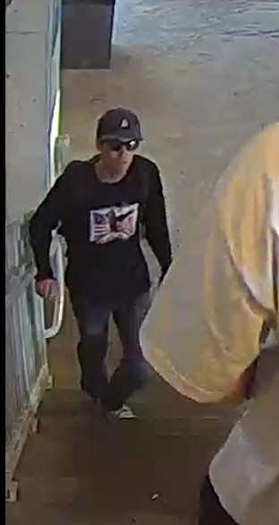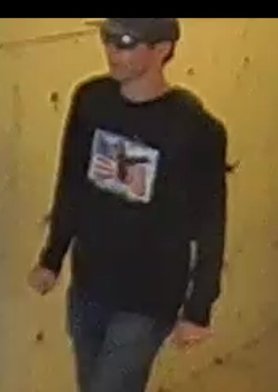
De FBI heeft op sociale media het publiek om hulp gevraagd bij het identificeren van een persoon. De dienst heeft daarbij foto's gedeeld. Op de beelden is een man te zien die een pet draagt en een zonnebril op heeft. De veiligheidsdienst looft 100.000 dollar uit voor informatie die leidt tot identificatie en aanhouding van de persoon (of personen) die verantwoordelijk is voor de moord op Kirk.
Bron: https://nos.nl/artikel/2582038-vuurwapen-gevonden-na-moord-op-kirk-foto-verdachte-gedeeld

Bron 7: He fascist, vangen
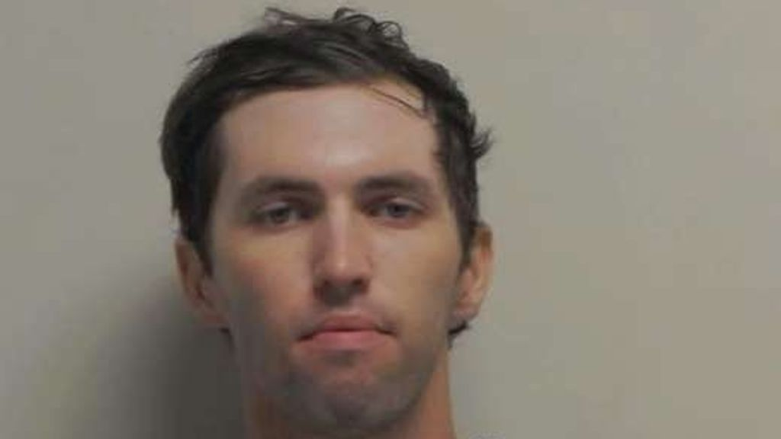
De hoofdverdachte is Tyler Robinson en hij is na 32 uur opgepakt. Een jongen van 22 jaar uit Utah en zijn motief is nog onbekend. Op een persconferentie waar het nieuws van de arrestatie werd bekendgemaakt, werd gezegd dat Robinson teksten schreef op zijn kogelhulzen. "Hé fascist, vangen", stond daar onder meer op geschreven.
Bron: https://nos.nl/artikel/2582176-wie-is-tyler-robinson-die-vastzit-voor-de-moord-op-charlie-kirk

Bron 8: In de lift
Zijn succesvolle strijd voor betaalbare koekjes had al snel naar meer gesmaakt. Datzelfde schooljaar nog zou hij ook een ingezonden artikel publiceren op het extreemrechtse blog Breitbart over linkse indoctrinatie in schoolboeken. Dit stuk leverde hem een tv-optreden op Fox News (Amerikaanse conservatieve nieuwszender) op en andere spreekbeurten, waarna hij met hulp van een Republikeinse kennis en startkapitaal van rijke rechtse donateurs de actiegroep Turning Point USA oprichtte.
Bron: NRC, september 2025

Bron 9: Het plaats delict, de campus van Utah Valley University (Utah, staat in Amerika)
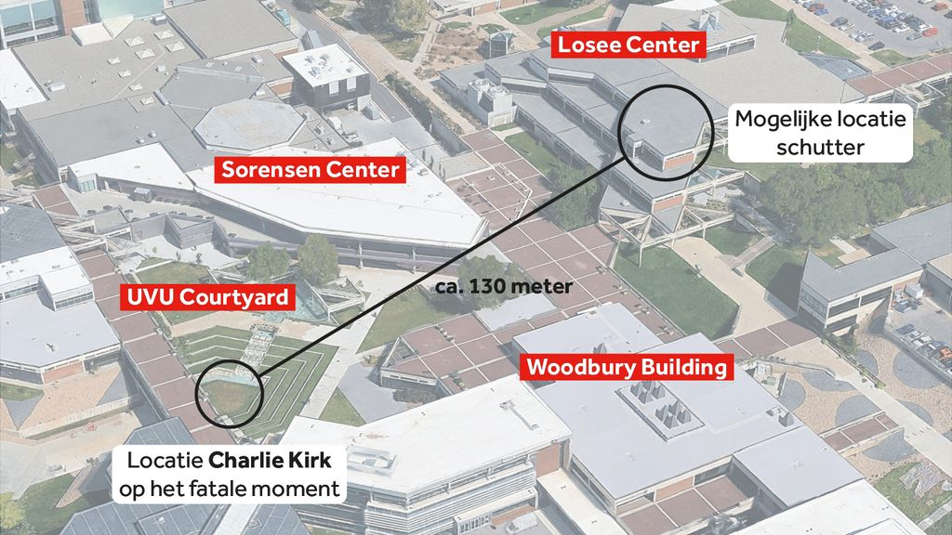
De FBI heeft de route van de moordenaar op de campus kunnen achterhalen, vanaf het moment dat hij het terrein betrad. Vervolgens ging hij trappen op, naar het dak, van waar hij zou hebben geschoten. Aan de andere kant van het gebouw sprong hij van het dak af en liep een wijk in.
Bron: https://nos.nl/artikel/2582038-vuurwapen-gevonden-na-moord-op-kirk-foto-verdachte-gedeeld

Bron 10: Turning Point USA
TPUSA moest de rechtse tegenhanger worden van het progressieve MoveOn.org. Dit politieke online platform had in de jaren daarvoor een cruciale rol gespeeld in het mobiliseren van vooral jonge kiezers voor Barack Obama. De komst van Turning Point naar campussen leidde in die eerste jaren bijna altijd tot protest en verzet van linkse studenten en stafleden. Kirk zette die weerstand stelselmatig weg als een gebrek aan incasseringsvermogen en academische vrijheid. Met zijn optredens wist Kirk de universiteitscampus tot politiek slagveld te maken. Zo lanceerde TPUSA online een zwarte lijst, de zogeheten ‘Professor Watch List’, waar studenten leraren konden melden die links zouden zijn.
Bron: NRC, september 2025
Bron 11: Het Trumpisme
Kirk en zijn actiegroep verwierven zoveel naamsbekendheid, dat landelijke Republikeinse politici en hun donateurs hem al snel uitnodigden en betaalden om deel te nemen aan hun electorale campagnes. Kirk sprak op de Republikeinse conventie en voerde volop campagne voor Trump. Kirk bouwde hechte vriendschappen op met Trumps oudste zonen Don jr. en Eric en tijdens Trumps eerste presidentschap (2017-21) werd TPUSA de informele trumpistische jongerenbeweging. Tijdens de coronapandemie en na Trumps daaropvolgende verkiezingsnederlaag, in november 2020, hielp Kirk volop complottheorieën en misinformatie over virus, vaccins en stembusgang te verspreiden.
Bron: NRC, september 2025

Bron 12: Korte lijntjes
Als mediapersoonlijkheid, met een veel beluisterde podcast (The Charlie Kirk Show) en miljoenen volgers op sociale media, groeide hij in de daaropvolgende jaren uit tot een van de invloedrijkere MAGA* -influencers. Zijn lijntje met Trump bleef daarbij ultrakort. Zo zou hij hem in 2024 mede hebben overtuigd om senator JD Vance uit Ohio als zijn vicepresidentskandidaat te kiezen.

*Make America Great Again, de leus van Trump
Bron: NRC, september 2025

Bron 13: Standpunten
Kirk is naar eigen zeggen een conservatief (alles hetzelfde willen behouden). Volgens hem zijn dit westerse waarden, de vrije markt, de rechtsstaat, individueel initiatief, de grondwet. Daarnaast is hij voor de doodsstraf, tegen abortus, tegen drugs, voor wapenbezit en tegen vormen van lhbtqia+*

* Lesbisch, homoseksueel, biseksueel, transgender, queer, intersekse, aseksueel en andere vormen die niet in bovenstaand rijtje passen (vandaar de +)
Bron: https://nos.nl/artikel/2581970-charlie-kirk-was-cultuurstrijder-en-stemmentrekker-voor-trump

Bron 14: Het laatste debat
Het laatste debatje dat hij voerde, voordat hij met één dodelijk schot in zijn nek werd getroffen, ging bijvoorbeeld over de oververtegenwoordiging van transgenders als daders van schoolbloedbaden – een populair rechts-populistisch stokpaardje. „Weet je hoeveel trans Amerikanen de laatste tien jaar schoolschutters waren?”, vroeg een persoon in het publiek. Kirk: „Te veel.” Waarop de vragensteller vervolgde: „Weet je ook hoeveel massaschutters er de afgelopen tien jaar waren in Amerika?” Kirk: „Tel je bendegeweld daarbij ook mee?”
Bron: NRC, september 2025

Bron 15: Martelaar
In MAGA-land is Kirk nu onmiddellijk een martelaar (iemand die gestorven is voor zijn geloof of idealen). Verscheidene Republikeinse kopstukken en leden van Trumps kliekje zeiden woensdag dat hij ooit president had kunnen worden. En hoewel over het motief van de schutter nog niets gezegd kon worden, schreven zij de moord toe aan het stelselmatig ‘demoniseren’ van andersdenkenden door ‘radicaal links’.
Bron: NRC, september 2025

Deel C: Klassengesprek
Door de moord op Charlie Kirk staan de verhoudingen in Amerika nog meer op scherp en de discussie rondom de vrijheid van meningsuiting laait ook weer op. Mag je bijvoorbeeld zomaar alles zeggen of is ergens een grens? En is het oké om bijvoorbeeld geweld te gebruiken om iemand tegen te houden te spreken omtrent lastige of niet populaire onderwerpen. Zo bleek bijvoorbeeld uit een recent onderzoek in Amerika dat 1 op 3 Amerikaanse studenten het prima vindt om geweld te gebruiken. Hoe sta jij hierin en wat is jouw mening over de vrijheid van meningsuiting? In dit onderdeel ga je met elkaar in gesprek en dit doe je door middel van stellingen. Ook zijn er stellingen die te maken hebben met de standpunten van Charlie Kirk. De docent zal het gesprek leiden. Er volgt wellicht een klassengesprek of jullie gaan met je buurman/ vrouw (of anders) met elkaar in gesprek.

Stellingen over vrijheid van meningsuiting
- Er is geen grens aan de vrijheid van meningsuiting
- Op sociale media moet er sprake zijn van censuur
- Het is oké om geweld te gebruiken tegen iemand die vanwege zijn haar/ ideeën publiekelijk wil spreken
- Mensen die vermoord worden vanwege hun ideeën hebben er zelf om gevraagd

Andere stellingen vanuit de standpunten van Charlie Kirk
- Abortus moet illegaal zijn/ blijven
- De doodstraf is een goed idee
- Alle drugs moet verboden zijn
- Op criminaliteit moet altijd zware straffen staan
- Iedereen moet altijd gelijk worden behandeld, er mag geen sprake zijn van positieve discriminatie

Deel D: Antwoordmodel
Deel A

Stap 1
Voorbeelden van mogelijke antwoorden
- Dat Charlie Kirk een Amerikaanse conservatief was
- en dat hij vermoord is.
- en was goed met Trump
- en hij had een gezin.
- en werd hij in zijn nek geraakt, dit heb ik gezien.

Bronnen: TikTok, Telegram, Instagram, Snapchat, nieuws op NOS of TV andere voorbeelden.

Stap 2
Mensen rennen weg, geweerschot en paniek etc.

Gevoelens
Angst, boosheid of geschokt etc.

Deel B
Vraag 1
Bronnenselectie: 1, 2, 4, 5, 8,10, 11, 12 en 13

Mogelijk antwoord
Charlie Kirk was al op jonge leeftijd erg politiek actief. Ook was hij succesvol en hierdoor kwam hij in beeld bij de Republikeinse partij. Met zijn retorische talent werd hij door rechts als een held gezien, maar door links als een slecht iemand. Kirk is daarnaast erg conservatief en hij heeft door zijn politieke activiteit veel invloed op de MAGA beweging. Zo kan hij zelfs Trump adviseren. Verder is op sociale media erg populair.

Vraag 2
Bronnenselectie: 3, 6,7, 9, 14 en 15

Mogelijk antwoord
Charlie Kirk werd vermoord op de campus van de Utah Valley University. Er was één schutter en deze is nog voortvluchtig (11-9-25). De gouden tip is 100.000 dollar waard. Daarnaast wordt hij nu door de MAGA achterban als een marterlaar gezien. Zijn laatste debat ging over het gevaar van wapens in de samenleving, dit is erg ironisch. Recent is een hoofdverdachte opgepakt, Tyler Robinson (22 jaar uit Utah).

Deel C
Eigen invulling docent en leerling. Het gaat erom dat er een gesprek plaatsvindt.

